Fabricagetechnieken Anodiseren, verchromen, verzinken
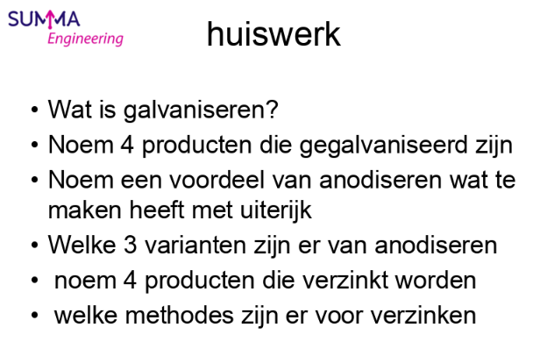
Tieme van den Broek en Bas Amendt

- wat is galvaniseren?
galvaniseren is een oppervlaktebehandeling om metalen
zoals aluminium en titanium te voorzien van een oxide
laag.

- 4 producten die gegalvaniseerd zijn:
- Gegalvaniseerd staal
- Gegalvaniseerd hekwerk
- Gegalvaniseerd betongaas
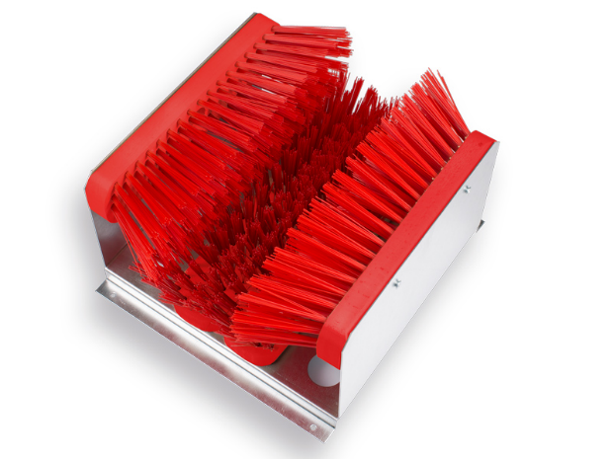
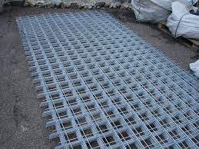
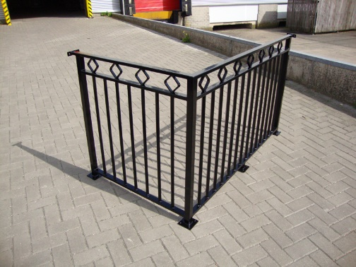
- voetveger

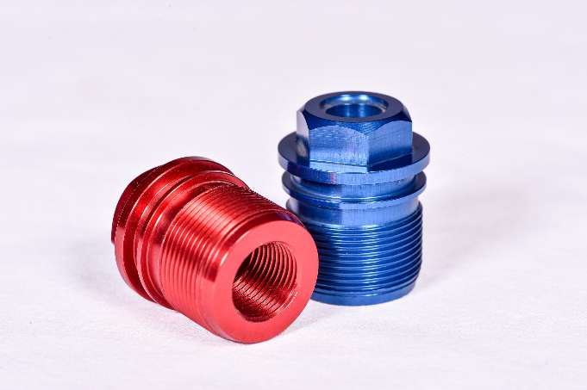

- Voordeel uiterlijk anodiseren:
Het ziet er veel gladder en mooier uit.

- 3 varianten van anodiseren:
- Chroomzuur anodiseren
- Zwavelzuur anodiseren
- Hard anodiseren
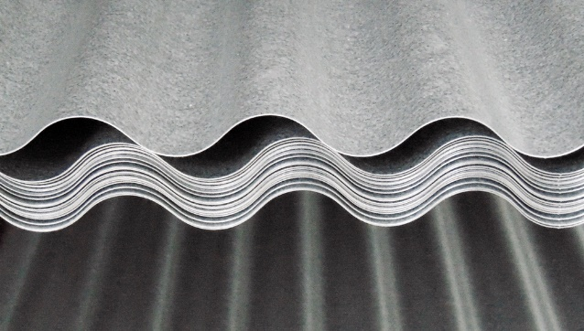
- 4 producten die verzinkt worden:
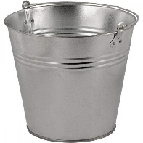
- Verzinkte golfplaat
- Verzinkte emmer
- verzinkte wapeningsnetten
- verzinkte buis

- verschillende methodes voor verzinken:
- thermisch verzinken
- Galvaniseren
- Schoperen
- Sherardiseren

